Proces naam
Solution design document
MvR Digital Workforce
Klant naam

Revisies
Versie | Auteur (s) | Versie beschrijving | Datum
1.0

Vanuit klant X
Functie | Naam | E-mail
Opdrachtgever:
Product owner:
Proceseigenaar:
Procesdeskundige/ key-user:
Functioneel- applicatiebeheerder:
Tester:

Vanuit MvR Digital Workforce
Functie | Naam | E-mail
Project lead
Developer:

Inhoud
1 Overzicht oplossing 3
1.1 Samenvatting 3
1.2 Procesflow 4
1.3 Decompositie Processtappen 4
1.4 Benodigde rechten, applicaties (software) en functionaliteiten 4
1.4.1 Browser 4
2 Beschrijving technische workflow 5
2.1 Algemeen robotontwerp (dispatcher/performer) 5
2.2 Queue en retry mechanisme 5
2.3 Init phase 5
2.4 Get – Transaction Data Phase 6
2.5 Proces Phase 7
2.6 End Process Phase 7
3 Proces, account en omgevingsafhankelijkheden 8
4 Processtappen 8
4.1 Stap 1: Openen Decade 8
4.1.1 Algemene informatie 8
4.1.2 Omschrijving handelingen 8

Overzicht oplossing

Samenvatting

Item | Beschrijving
Procesnaam | X
Beschrijving
Processtappen | - Stap 1  - Stap 2  - Stap 3
Systemen/applicaties
Proces frequentie & deadline | Dagelijks, maandag tot en met vrijdag, tussen 9:30 AM CEST en 2 PM CEST (=deadline)
Verwachte transactie items | Gemiddeld X items per dag/week
Bot schema en tijdschatting | Start elke dag met een gemiddelde runtime van X uur

Procesflow

Het te automatisering gedeelte (scope) van het proces bestaat uit de volgende processtappen:

Decompositie Processtappen

Lijst van proces stappen die geautomatiseerd worden. Deze kunnen gebruikt worden om verschillende herbruikbare .xaml bestanden te maken

No. | Sub proces | Applicatie | Handmatig/Geautomatiseerd | Herbruikbaar eerder proces?
1 | Openen Decade | Decade | Geautomatiseerd | Nee

Benodigde rechten, applicaties (software) en functionaliteiten

Applicatie | Rechten testomgeving | Rechten Prod omgeving | Login methode
Suite4SD | X rechten | X rechten | Single sign on

Browser

Klant X gebruikt Microsoft Edge voor het gebruik van Decade.

Beschrijving technische workflow

In de technische workflow beschrijving staat alle relevante en nodige logica uitgelegd. For elk onderdeel in het REFramework wordt er de relevante informatie, invoked workflows, behandeling van uitzonderingen en bijvoorbeeld het gebruik van queue items in detail uitgelegd.

Algemeen robotontwerp (dispatcher/performer)
Voor proces X hebben we gekozen voor een Dispatcher/Performer-architectuur om de verwerking van [specifieke taak of proces] te optimaliseren.
Het proces begint met de Dispatcher, die verantwoordelijk is voor het verzamelen van gegevens uit [specifieke bron, zoals een CRM-systeem, database, etc.]. Zodra de gegevens zijn verzameld, worden ze gevalideerd en voorbereid voor verwerking. De Dispatcher plaatst vervolgens de gestructureerde gegevens in een queue voor de performer in UiPath Orchestrator.
De Performer haalt de gegevens uit de queue en voert de kernverwerkingsstappen uit, zoals [specifieke verwerkingsstappen, zoals het bijwerken van klantrecords, het genereren van rapporten, enzovoort]. Het ontwerp van de Performer is gericht op het minimaliseren van fouten en het maximaliseren van efficiëntie, met ingebouwde foutafhandelingsprocedures die zorgen voor een betrouwbare uitvoering van elke taak.

Queue en retry mechanisme

De queue in ons robotontwerp speelt een cruciale rol bij het beheren van taken en het waarborgen van een vloeiende verwerking. Zodra de Dispatcher de gegevens heeft verzameld, worden deze in de Orchestrator-queue geplaatst, waar ze wachten op verwerking door de Performer. Elke taak in de queue bevat alle noodzakelijke informatie voor verwerking, waaronder [details zoals klant-ID's, ordernummers, enzovoort].

In het geval van een fout tijdens de uitvoering door de Performer, is er een robuust retry-mechanisme geconfigureerd. Dit mechanisme zorgt ervoor dat een mislukte taak opnieuw wordt geprobeerd tot een vooraf bepaald maximum aantal pogingen. Bijvoorbeeld, als een netwerkverbinding tijdelijk faalt tijdens het bijwerken van een record, zal de Performer automatisch proberen de taak opnieuw uit te voeren na een korte wachttijd. Dit mechanisme verhoogt de betrouwbaarheid van de robot en minimaliseert het risico op dataverlies, waardoor we consistentie en nauwkeurigheid in de resultaten garanderen.

Init phase
- Openen Decade InitAllApplications
- Werkvoorraad toewijzen Init first run (eenmalig)
- Download het bronbestand van de volgende locatie, en vul hier io_TransactionData mee Init first run (eenmalig)
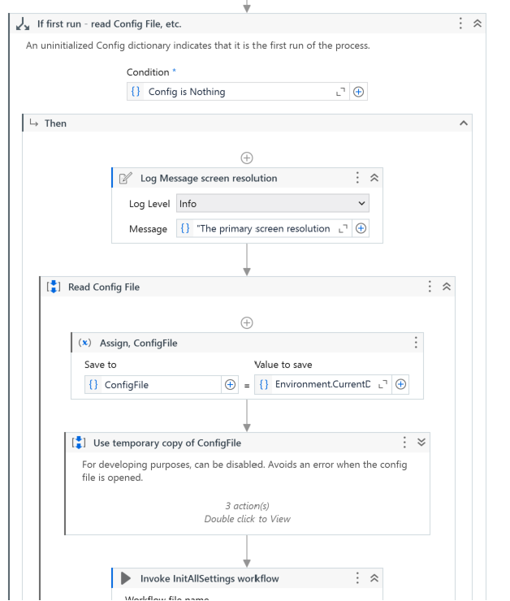’

Als er een exception is zal hij de bovenstaande flow 3 keer opnieuw proberen, als deze zelfde error blijft voorkomen zal de robot stoppen.

Get – Transaction Data Phase

In get transaction data gaan we voor elke nieuwe transactionnumber een transactie ophalen en out_transactionitem vullen.
Dat doen we in onderstaande sequence. De IF kunnen we disablen die hebben we niet nodig want we willen niet alleen maar transactionnumber 1 doen.
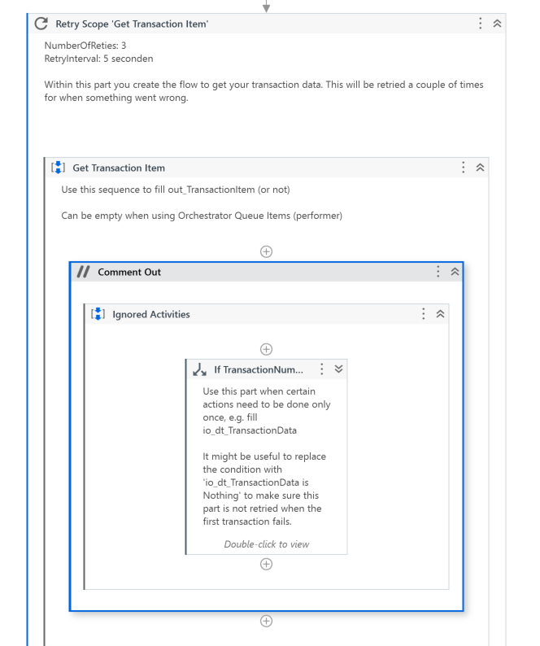

Proces Phase

The Process Phase will start with a transactionitem specified as queue item. Zorg ervoor dat je hele process phase in een try catch komt te staan, waarbij je in de catch het uitvalsscenario (toewijzen aan uitvalbak) zet bij businessrule exception en daarna een rethrow gooit. Bij system exception rethrow je de error.
- Pak de reference met queueitem.reference
- Check of het in_argument “EerderVerwerkt” op true staat
  - Zo ja, uitvalscenario
  - Zo nee, doorgaan
Zodra het factuur is verwerkt gaan we terug naar de “Get transaction data” om het volgende item op te halen.

End Process Phase

- Close all applications Close Decade
- Zodra er geen data meer is in de “Get transaction data”
- Zodra er een ‘system error’ is in de init, of een ‘business rule exception’ die te maken heeft met het inloggen op het platform

Proces, account en omgevingsafhankelijkheden

Browserinstellingen voor Automatisch Downloaden
Een cruciale functie van DocBot is het automatisch downloaden van documenten van verschillende interne en externe bronnen. Hiervoor is het noodzakelijk om de browserinstellingen zodanig te configureren dat documenten direct naar een gespecificeerde netwerkmap worden gedownload.

Outlook Regels
DocBot maakt gebruik van geavanceerde Outlook regels om inkomende e-mails automatisch te sorteren, door te sturen en te archiveren.

Verschillen tussen Test- en Productieomgevingen
Bij de ontwikkeling en implementatie van DocBot is er nauwlettend gekeken naar de verschillen tussen onze test- en productieomgevingen. In de testomgeving worden nieuwe functies en updates eerst uitvoerig getest om ervoor te zorgen dat ze voldoen aan onze beveiligings- en prestatievereisten.

Processtappen

Stap 1: Openen Decade
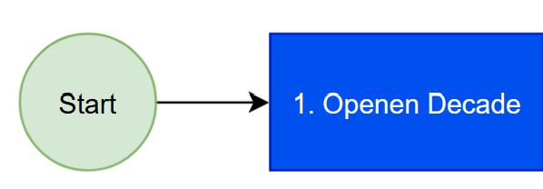

Algemene informatie
De Digitale Assistent dient Decade te openen en vervolgens te navigeren naar de werkvoorraad die de Digitale Assistent dient te verwerken.

Omschrijving handelingen
- Klik op de Windows knop in de taakbalk.
- Zoek op “Decade 4 Prod”.
- Klik op Decade 4 Prod. 
- Vul gebruikersnaam en wachtwoord in
- Klik op Login

